Họ và Tên: Nguyễn Trần Minh Tân
Lớp 12_ĐH_CNTT4
MSSV: 1250080168

Câu 1.
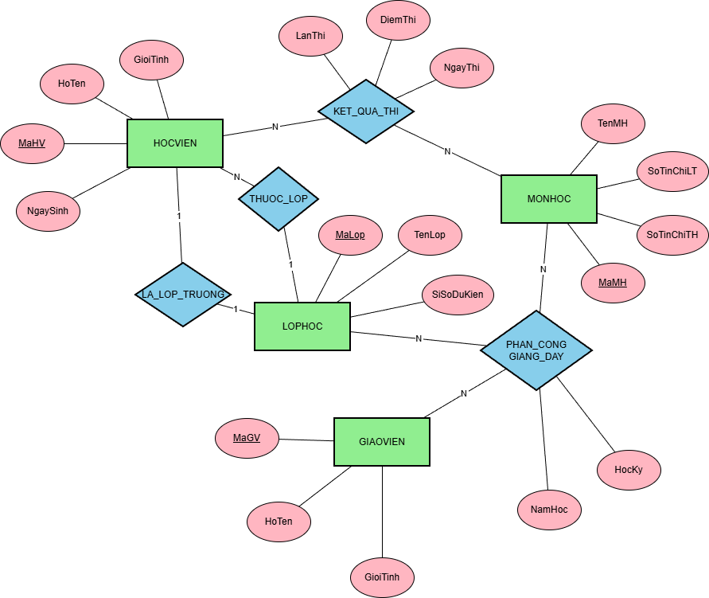

Câu 2.
Hệ thống cơ sở dữ liệu được xây dựng nhằm quản lý thông tin nhân viên, phòng ban và đề án trong công ty. Hệ thống cho phép lưu trữ thông tin nhân viên, theo dõi phòng ban làm việc, quản lý trưởng phòng và các địa điểm hoạt động của phòng ban. Đồng thời, hệ thống hỗ trợ quản lý các đề án do phòng ban chủ trì và việc phân công nhân viên tham gia đề án với số giờ làm việc cụ thể. Cơ sở dữ liệu đảm bảo tính toàn vẹn và hỗ trợ hiệu quả cho công tác quản lý của công ty.
